中国铁矿石价格指数（CIOPI）
中国钢铁工业协会 2019年1月14日印发

一、进口铁矿石价格（OPI）
1月14日，直接进口铁矿石62%品位干基粉矿到岸价格为72.12美元/吨（即1.1632美元/吨度），环比每吨上升0.19美元，升幅为0.26%，当月平均价格为71.27美元/吨。
1月14日，现货贸易进口铁矿石62%品位干基粉矿人民币含税价格为620.13元/吨，环比每吨上升1.12元，升幅为0.18%，当月平均价格为614.67元/吨。
1月14日，直接进口铁矿石58%品位干基粉矿到岸价格为62.94美元/吨（即1.0852美元/吨度），环比每吨上升0.09美元，升幅为0.14%；当月平均价格为62.01美元/吨。
1月14日，现货贸易进口铁矿石58%品位干基粉矿人民币含税价格为524.02元/吨，环比每吨下降0.40元，降幅为0.08%，当月平均价格为515.90元/吨。
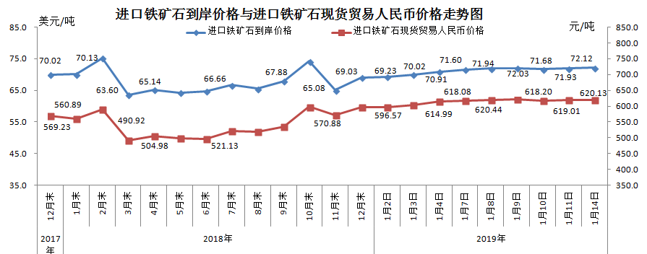
二、国产铁矿石价格
1月14日，国产铁矿石62%品位干基铁精矿含税价格为620.43元/吨，环比每吨下降2.09元，降幅为0.34%；比进口铁矿石高0.30元/吨，升幅为0.05%；当月平均价格为619.69元/吨，比进口铁矿石高5.02元/吨，升幅为0.82%。
1月14日，国产铁矿石65%品位干基铁精矿含税价格为687.62元/吨，环比每吨下降2.32元，降幅为0.34%；当月平均价格为688.81元/吨。
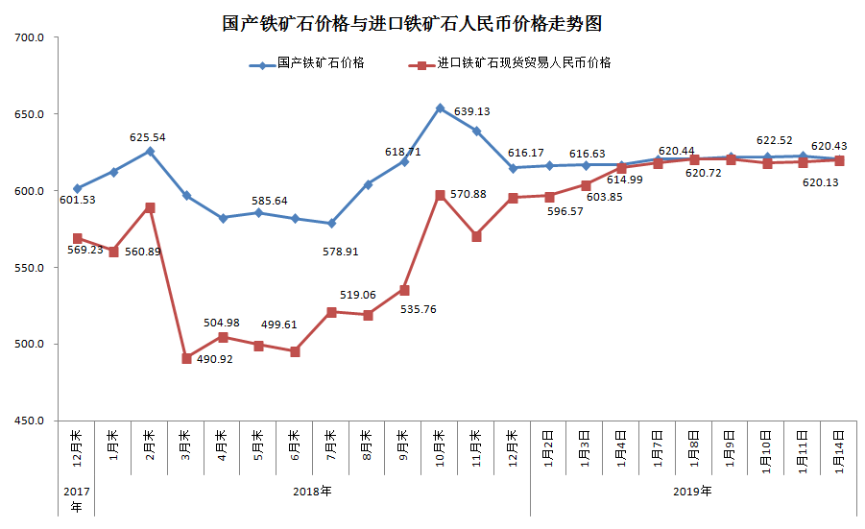三、中国铁矿石价格指数（CIOPI）
1月14日，中国铁矿石价格指数（CIOPI）263.61点，环比上升0.50点，升幅为0.19%。其中：国产铁矿石价格指数为241.11点，环比下降0.81点，降幅为0.34%；进口铁矿石价格指数为267.01点，环比上升0.70点，升幅为0.26%。
